**Генерац«Как сгенерировать логин и пароль?»IK**

Как правило, программа Quik предлагает сгенерировать ключи при установке программы.

Дистрибутив программы Quik можно скачать по [ссылке](https://open-broker.ru/ru/trading/dist/).  Если же потребуется отдельно установить дистрибутив по генерации ключей (KeyGen), его можно скачать по той же ссылке.

В конце установки программы вам будет предложен следующий шаг: создать ключи.

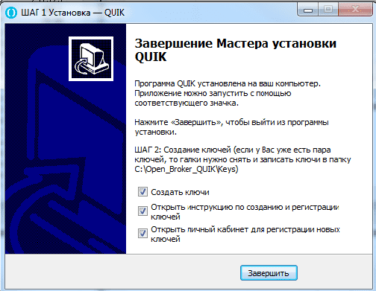

Необходимо поставить галочку «Создать ключи».

При нажатии кнопки «Завершить» откроется программа по генерации ключей.

Введите имя владельца ключа (логин) и пароль, которые впоследствии будут использоваться для доступа в QUIK, и нажмите кнопку «Дальше».

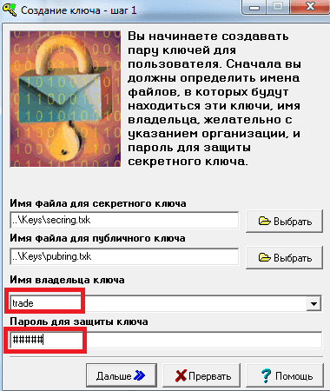

Повторите ввод пароля и нажмите кнопку «Дальше».

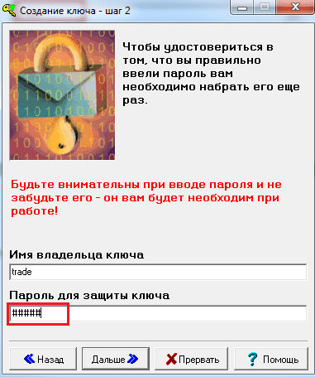

Нажмите кнопку «Создать» для генерации ключей.

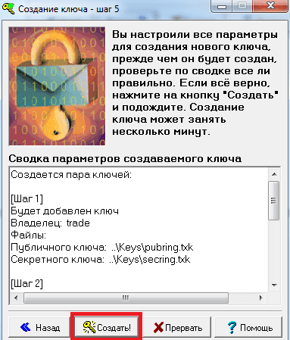

* Если появится окно «Random bits input», то следует с клавиатуры ввести любые символы, пока цифра в окне не уменьшится до нуля.

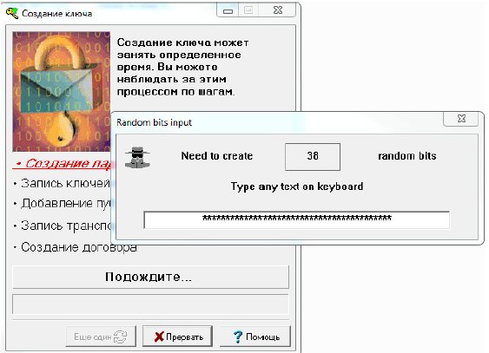

Нажмите «Закончить», чтобы завершить процесс создания ключей.

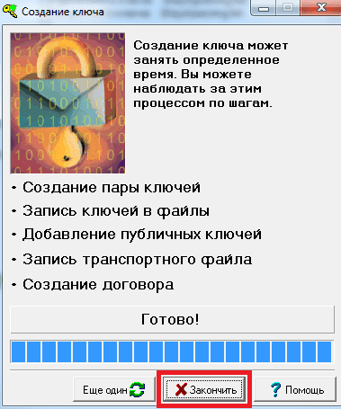

По умолчанию ключи создаются в папку «Keys», в корневой директории установленного терминала.